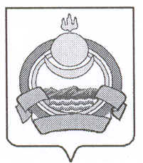

СОВЕТ ДЕПУТАТОВ

муниципального образования городского поселения «Поселок Онохой»
Заиграевского района Республики Бурятия

671300 п. Онохой ул. Гагарина, д.11 тел. 56-2-59, 56-3-03

РЕШЕНИЕ

п. Онохой № 115 от « 18 » мая 2018г.

«Об установлении границ территориального
общественного самоуправления
«Солнечный»

Рассмотрев заявление инициативной группы граждан о решении по установлению границ территориального общественного самоуправления «Солнечный городок», в соответствии с Федеральным законом от 6 октября 2003 года № 131-Ф-3 «Об общих принципах организации местного самоуправления в Российской Федерации, руководствуясь статьёй 12 Устава муниципального образования городского поселения «Посёлок Онохой», совет депутатов решил:
1. Установить границы территории территориального общественного самоуправления в пределах территории проживания граждан по улицам: Солнечная; Южная; Олимпийская; Железнодорожная; пер. Солнечный, п. Онохой, Заиграевского района, Республики Бурятия.
2. Опубликовать настоящее Решение в газете «Вперёд» и разместить на официальном сайте администрации муниципального образования городского поселения «Посёлок Онохой»

Глава муниципального образования
городского поселения «Поселок Онохой» Е.А. Сорокин

Председатель Совета Депутатов Г.В. Рассадина

